Artigo: Slipher, V.M. 1917. Proc. American Phil. Soc., 56, p. 403. “Nebulae”

Desde 1913 Vesto M. Slipher (1875-), astrônomo estadunidense que trabalhava no Observatório Lowell, nos EUA, estudava o espectro da luz vinda de estrelas e nebulosas, que até então eram corpos cuja natureza estava sendo investigada. Enquanto alguns achavam que as nebulosas seriam corpos relativamente pesquenos, fazendo parte do conjunto local de estrelas, outros consideravam que elas seriam outros conjuntos de estrelas. Não temos acesso às observações de Slipher, mas vemos abaixo um espectro de m31, a nebulosa de Andrômeda.
As variações abruptas de intensidade no espectro, marcadas com uma linha azul, indicam a posição destas linhas espectrais do Cálcio e do Hidrogênio observadas em M31. Elas estão deslocadas em relação às linhas pretas, que são os valores que se observa em laboratório.
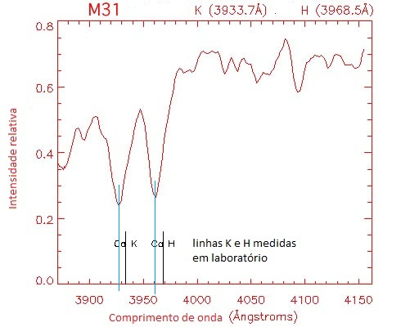

Em laboratório, as linhas espectrais do cálcio e hidrogênio valem:
Cálcio: 3934. Ângtrons
(Angstrom = 10⁻¹⁰m)
Hidrogênio:
Λ₀ ₌ 3968 Ângstrons
Já em M31, valem:
Cálcio: 3927 Ângstrons
Hidrogênio:
Λ = 3961 Ângtrons
.

Linha de Hidrogênio

Slipher interpretou este desvio espectral como causado pelo Efeito Doppler. Desvios espectrais positivos (para o vermelho) indicam afastamento e desvios negativos (para o azul) indicam aproximação.
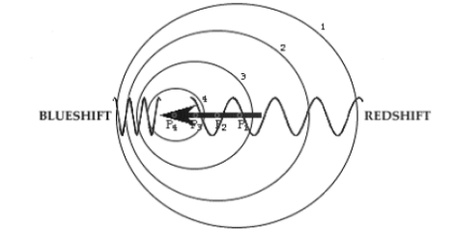
Para desvios pequenos, ou seja, velocidades pequenas (z<<1), relacionamos z com a velocidade v do objeto através da seguinte expressão aproximada: z= v /c, onde c = 300.000 km/s, a velocidade da luz.
Com base no valor encontrado para o desvio espectral da raia de hidrogênio, calcule o desvio espectral para o azul e a velocidade de aproximação da nebulosa de Andrômeda.
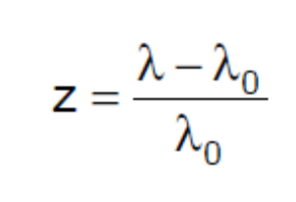
_{z = (3961-3968 )/ 3968}
_{z =- 7/3968}
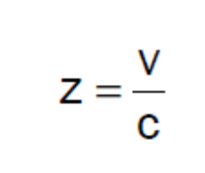
_{v = - 281 km /s}

Λ é o comprimento de onda da luz observada e Λ₀ é o comprimento de onda da luz se o objeto estivesse em repouso.
Slipher publicou uma medida de velocidade de aproximação de M31 pela primeira vez em 1913. Já em 1914 ele mediu o desvio espectral para 21 nebulosas espirais.
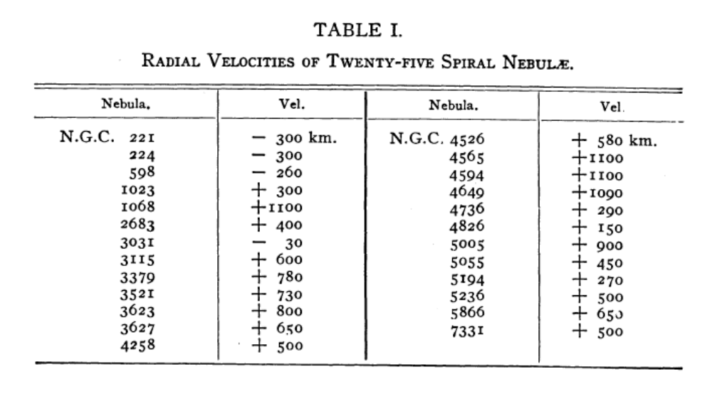
Quantos blueshifts e quantos redshifts Slipher encontrou?
__4_blushift e 17 redshift______________________________________________
O que se pode interpretar a partir destes dados?
Há mais galáxias se afastando do que aproximando__________________________

Artigo: Wirtz, C. 1924, De Sitters Kosmologie und die Radialbewegungen der Spiralnebel, Astronomische Nachrichten, 222, 21
Carl Wilhelm Wirtz (1876-) foi um astrônomo alemão, que trabalhava no observatório de Estrasburgo, na Alsácia, região que pertencia à Alemanha mas foi perdida para a França após a Primeira Guerra Mundial. Com base em seu artigo, foi possível criar um diagrama facilitando a visualização de seus dados.
Relação velocidade radial – magnitude para nebulosas espirais
 | EIXO VERTICAL | EIXO HORIZONTAL
Grandeza | velocidade radial | Magnitude
Unidade | m/s | sem unidade
Valor máximo | 1000 | 10,5
Valor mínimo | 500 | 7,0

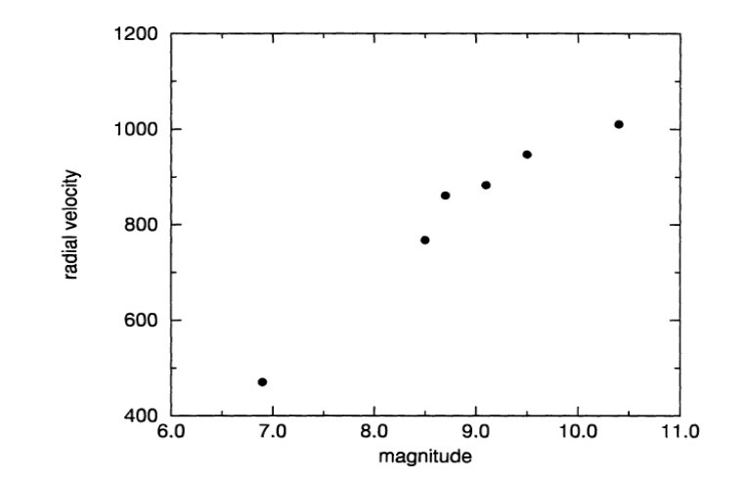

No eixo vertical do diagrama Wirtz empregou a mesma técnica empregada por Slipher: mediu desvios espectrais para o vermelho (redshifts) e os interpretou como velocidades radiais a partir da fórmula do Efeito Doppler.
Já no eixo horizontal, aparecem magnitudes aparentes das nebulosas. Magnitude é uma medida do brilho de uma estrela, utilizada pelos astrônomos pelo menos desde o grego Hiparco, que viveu no século II antes de Cristo. A magnitude aparente é o brilho visto da Terra, e recebe valores numéricos sem unidade. Quanto menor o valor, mais brilhante é o corpo astronômico.
Veja alguns valores de magnitudes aparentes conhecidos:
Sol = -27 Lua Cheia = -13 Sirius (a estrela mais brilhante) = -1,5
menores estrelas visíveis a olho nu = 6 a 7

Como podemos interpretar as medidas de Wirtz?
A maginute é diretamente proporcional à velocidade. O brilho é inversamente proporcional à velocidade.
Pode existir alguma relação entre distância e magnitude?
Se adotarmos que o brilho é inversamente proporcional à distância, então a magnitude é diretamente proporcional distância.

Artigo: Silberstein, L. 1924, The Curvature of de Sitter’s Space-Time Derived from Globular Clusters, MNRAS, 84, 363
O físico Ludwik Silberstein (1872-) nasceu em Varsóvia, numa época em que ela fazia parte do Império Russo. Ele trabalhou em diversos países (Itália, Alemanha e Inglaterra) até mudar-se para os EUA em 1920. Em 1924 investigou as relações entre o modelo de De Sitter e o redshift em aglomerados globulares.
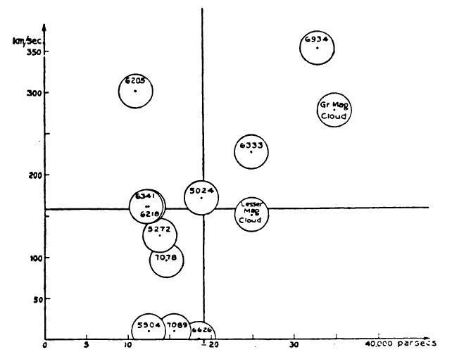
Relação velocidade- distância
para aglomerados globulares
 | EIXO VERTICAL | EIXO HORIZONTAL
Grandeza | Velocidade radial | Distância
Unidade | km/s | parsec
máximo | 350 | 40.000
mínimo | 0 | 10.000

Como podemos interpretar o diagrama de Silberstein?
A distância é diretamente proporcional à velocidade. A relação é quase linear.
Artigo: Lundmark, K. 1924, The Determination of the Curvature of Space-Time in de Sitter’s World, MNRAS, 84, 747
Knut Lundmark (1889 –1958) estudou astronomia na universidade de Uppsala, na Suécia, até que veio para os EUA em 1920 onde estudou por dois anos tanto no observatório de Mount Wilson quanto no Observatório Lick, se inserindo nos debates sobre a natureza das nebulosas e se colocando como um defensor da teoria dos universos ilha.
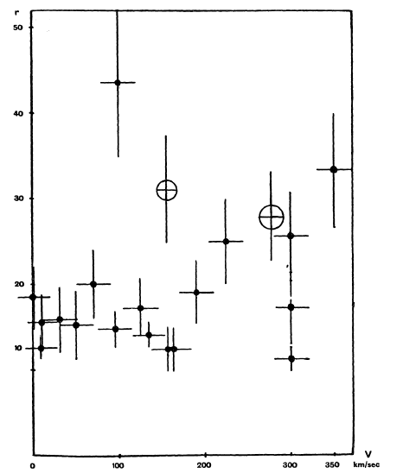
Relação redshift distância para aglomerados Globulares
 | EIXO VERTICAL | EIXO HORIZONTAL
Grandeza | Distância | Velocidade radial
Unidade | kiloparsec (3260 anos luz) | km/s
máximo | 50 | 350
mínimo | 10 | 0

Como podemos interpretar as medidas de Lundmark para aglomerados globulares?
Não há proporcionalidade..
Compare os diagramas de Silberstein e Lundmark para aglomerados globulares. O que concluiu?
O resultado de Lundmark entra em conflito com a interpretação de Silberstein. Como ele tem mais pontos, ele usou mais corpos mostrando que a relação era linear só para alguns.
Lundmark estudou aglomerados globulares e também nebulosas espirais, buscando verificar a hipótese de Silberstein de que os desvios espectrais pudessem se relacionar ao Efeito De Sitter.
Para determinar distâncias de nebulosas espirais usou a medida de distância para a nebulosa de Andrômeda como padrão de medida, adotando que ela estaria a aproximadamente 200 mil parsec (600 mil anos luz). e assumiu que “as dimensões angulares e magnitudes das nebulosas espirais não dependeriam da distância”. Ele media o tamanho angular aparente da galáxia e comparava com o tamanho angular de M31, fazendo então uma relação de proporções.
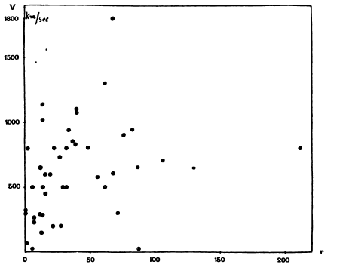
Relação redshift distância para nebulosas espirais
 | EIXO  VERTICAL | EIXO HORIZONTAL
Grandeza | Distância | Velocidade radial
Unidade | distância de M31 (nebulosa de Andrômeda) | km/s
máximo | 200 | 1000
mínimo | 1 | 500

Como podemos interpretar as medidas de Lundmark para nebulosas espirais?
A velocidade radial é proporcional à distância, mas não é linear.
A distância de M31 para Lundmark valia 200 mil parsec. Qual era então o valor em parsec da maior distância dentre as nebulosas espirais que ele apresentou?
200x200 mil = 40 milhões de parsec
Artigo: Hubble, E. 1929. A relation between distance and radial velocity among extra-galactic nebulae. PNAS, 15, 168
Edwin Hubble (1889-) trabalhou no observatório de Mount Wilson, na época o maior telescópio do mundo.
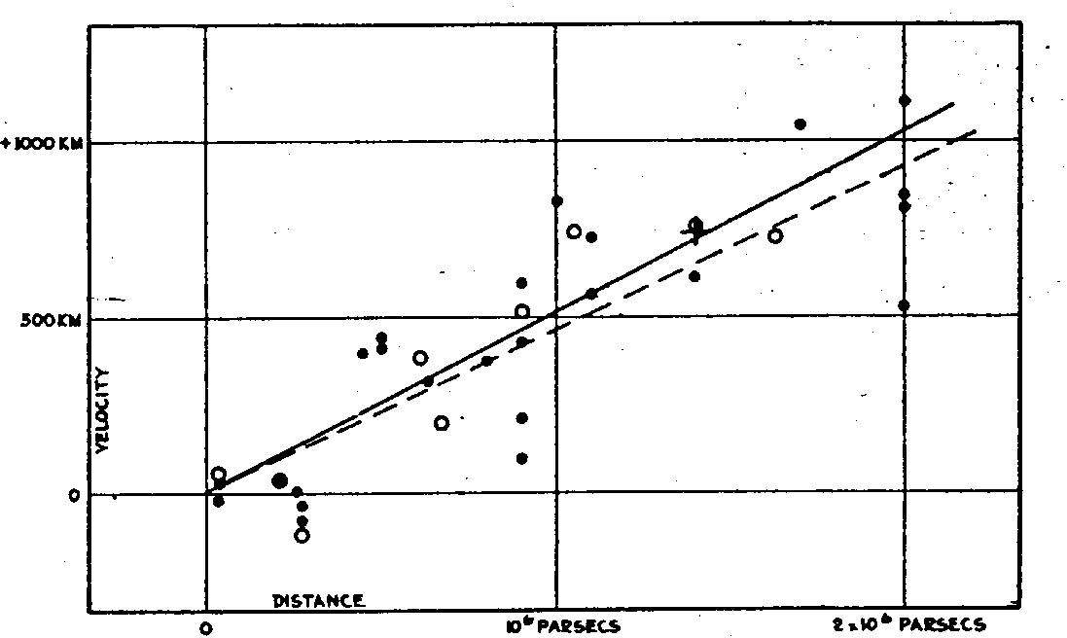
Relação redshift distância para nebulosas espirais
 | EIXO  VERTICAL | EIXO HORIZONTAL
Grandeza | Velocidade radial | Distância
Unidade | km/s | parsec
máximo | 10 mil | 2 milhões
mínimo | -300 | 0

Para medir distâncias das nebulosas espirais, Hubble empregou um novo método. Ele utilizou o método de medir distâncias estelares baseado na relação entre o brilho intrínseco e o período de variação do brilho das cefeidas.
Como podemos interpretar o diagrama de Hubble?
A velocidade é proporcional a distância. A relação é linear.
O diagrama abaixo foi publicado por Hubble e Humason em 1931, após 2 anos melhorando suas medidas de redshift e distância. Complete a tabela abaixo:
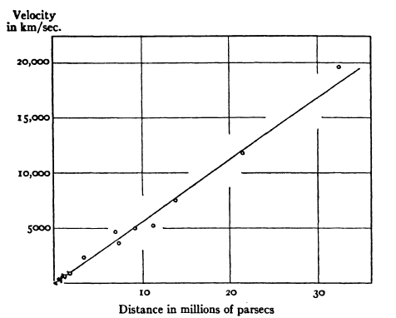
artigo | Distância máxima (parsec)
Silberstein 1924 | 40 mil
Lundmark 1924 | 40 milhões
Hubble 1929 | 2 milhões
Hubble e Humason 1931 | 3 milhões

Trace uma reta média, como presente no diagrama Hubble, nos diagramas de Lundmark, Silberstein e Wirtz. Em qual deles os pontos se aproximam mais da reta média?
No de Silberstein, porém as distâncias eram bem menores. Hubble obteve uma relação linear conseguindo medidas para corpos mais distantes

